OBSERVACIONES DE LA PRACTICA
Ernesto José Duarte Mantilla Cod.202014279
Ana Sofía Padilla Daza Cod.202021748

 | Máquina 1 | Máquina 2
Procesadores | AMD Ryzen 5 3500U with Radeon Vega Mobile Gfx 2.10 GHz | 2,5 GHz Intel Core i5 de dos nucleos
Memoria RAM (GB) | 8,00 GB | 16 GB
Sistema Operativo | Windows 10 Home Single Language 64-bits | macOS Catalina 10.15.7
Tabla 1. Especificaciones de las máquinas para ejecutar las pruebas de rendimiento.

Maquina 1

Resultados
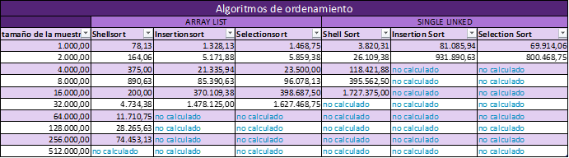
Los datos no calculados se debe a que superaban el tiempo prudente de hacer las pruebas, por lo tanto no se realizaron dichas mediciones.

Tabla 4. Comparación de eficiencia de acuerdo con los algoritmos de ordenamientos y estructuras de datos utilizadas.
Algoritmo | Arreglo (ARRAYLIST) | Lista enlazada (LINKED_LIST)
Insertion sort | X
Selection sort | X
Shell sort | X

Graficas
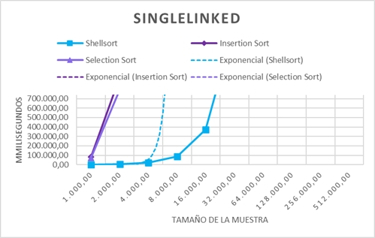
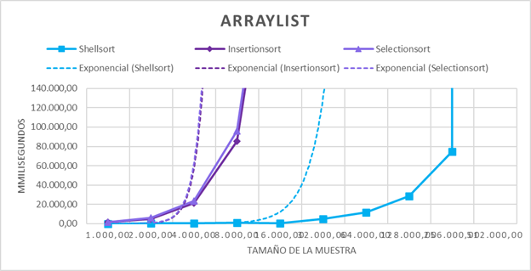

Maquina 2

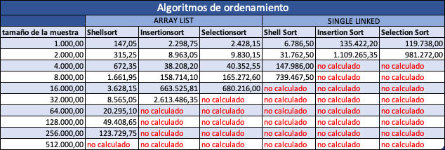
Resultados
Los datos no calculados se debe a que superaban el tiempo prudente de hacer las pruebas, por lo tanto no se realizaron dichas mediciones.

.Graficas
Algoritmo | Arreglo (ARRAYLIST) | Lista enlazada (LINKED_LIST)
Insertion sort | X
Selection sort | X
Shell sort | X

Tabla 4. Comparación de eficiencia de acuerdo con los algoritmos de ordenamientos y estructuras de datos utilizadas

Preguntas de análisis
- ¿El comportamiento de los algoritmos es acorde a lo enunciado teóricamente?
- ¿Existe alguna diferencia entre los resultados obtenidos al ejecutar las pruebas en diferentes máquinas?
- De existir diferencias, ¿A qué creen ustedes que se deben dichas diferencias?
- ¿Cuál Estructura de Datos es mejor utilizar si solo se tiene en cuenta los tiempos de ejecución de los algoritmos?
Respuestas:
- Si, en los gráficos se puede confirmar lo aprendido, sobre como el orden de complejidad varía dependiendo del algoritmo utilizado siendo Insertion y Selection sort los más ineficientes.
- Si existen algunas diferencias, sin embargo, estás son poco notorias y no generan mayor cambio en los resultados generales.
- Estas probablemente se deben a las diferencias tanto en las capacidades RAM de cada máquina como a sus procesadores respectivos.
- Teniendo en cuenta solo los tiempos de ejecución se puede concluir que la mejor Estructura de Datos sería el Shellsort ya que es mucho más rápida.
NOTA:
Dadas las capacidades de cómputo de nuestras máquinas, no se pudo tomar todos los datos propuestos lo cual afectó el resultado final haciendo que no fuera posible usar las gráficas dadas, por lo tanto recurrimos a hacer las propias esperando obtener un resultado “similar”. Además, dado que en algunos algoritmos no se pudo obtener mas de dos datos, tampoco se podian hacer algun tipo de regresión por lo tanto creemos que las gráficas hechas tampoco representarían el resultado “real”.

.

